Wyniki finansowe przedsiębiorstw niefinansowych   
w 2018 roku

Wzrost przychodów z całokształtu działalności w porównaniu do 2017 roku wyniósł 6,7%.

W 2018 roku wyniki finansowe badanych przedsiębiorstw były słabsze od uzyskanych rok wcześniej. Pogorszyły się również podstawowe wskaźniki ekonomiczno-finansowe. Nakłady inwestycyjne były wyższe o 12,2% od notowanych w 2017 roku (kiedy miał miejsce wzrost o 3,4%).

 106,7

Dynamika przychodów z   
całokształtu działalności r/r

Przychody z całokształtu działalności były wyższe o 6,7% od osiągniętych rok wcześniej, a koszty ich uzyskania wzrosły o 7,5%. Pogorszył się wskaźnik poziomu kosztów z 94,8% przed rokiem do 95,5%. Przychody netto ze sprzedaży produktów, towarów i materiałów wzrosły o 7,3%, a koszty tej działalności wrosły w skali roku o 7,6%.

Wynik finansowy ze sprzedaży produktów, towarów i materiałów wyniósł 137,6 mld zł i był wyższy o 2,1% niż w 2017 roku. Wynik finansowy z pozostałej działalności operacyjnej ukształtował się na poziomie 3,5 mld zł i był niższy o 4,8 mld zł niż przed rokiem. Zanotowano pogorszenie wyniku na operacjach finansowych (minus 3,4 mld zł wobec 7,1 mld zł w 2017 roku).

Wynik finansowy netto był niższy o 10,8% niż przed rokiem.

Wynik finansowy brutto wyniósł 137,7 mld zł wobec 150,1 mld zł przed rokiem, a jego obciążenia ukształtowały się na poziomie 25,0 mld zł (wobec 23,7 mld zł). Wynik finansowy netto wyniósł 112,7 mld zł i był niższy o 10,8% niż przed rokiem. Zysk netto wyniósł 137,8 mld zł i był niższy o 5,1% od uzyskanego w 2017 roku, a strata netto wyniosła 25,1 mld zł i zwiększyła się o 33,0%. Zysk netto wykazało 80,6% ogółu przedsiębiorstw (wobec 80,9% rok wcześniej), a uzyskane przez nie przychody stanowiły 85,9% przychodów z całokształtu działalności badanych przedsiębiorstw (wobec 87,4% przed rokiem). W przetwórstwie przemysłowym zysk netto odnotowało 82,3% jednostek (przed rokiem 82,8%), a udział uzyskanych przez nie przychodów w przychodach wszystkich podmiotów tej sekcji wyniósł 89,9% (wobec odpowiednio 90,0% przed rokiem).

Wykres 1. Wskaźniki rentowności w latach 2000-2018

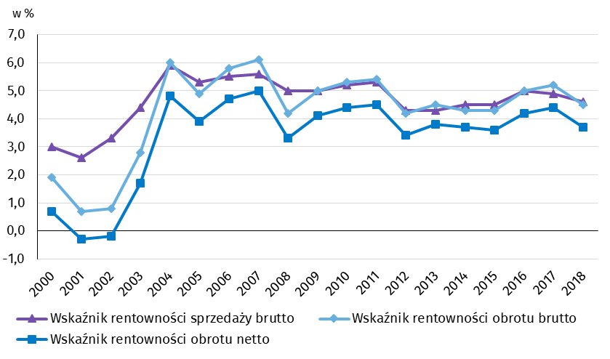

Tablica 1. Podstawowe dane o badanych podmiotach

|  |  |  |  |
| --- | --- | --- | --- |
| WYSZCZEGÓLNIENIE | I-XII 2017 | I-XII 2018 | I-XII 2017 = 100 |
| w milionach złotych | |
| Przychody z całokształtu działalności | 2 865 057,6 | 3 057 031,9 | 106,7 |
| w tym przychody netto ze sprzedaży   produktów, towarów i materiałów | 2 771 747,6 | 2 974 308,2 | 107,3 |
| Koszty uzyskania przychodów z całokształtu działalności | 2 714 983,6 | 2 919 314,3 | 107,5 |
| w tym koszty sprzedanych produktów,   towarów i materiałów | 2 637 002,1 | 2 836 665,7 | 107,6 |
| Wynik finansowy ze sprzedaży produktów,  towarów i materiałów | 134 745,5 | 137 642,5 | 102,1 |
| Wynik finansowy z pozostałej działalności  operacyjnej | 8 275,2 | 3 468,0 | 41,9 |
| Wynik na operacjach finansowych | 7 053,3 | -3 392,9 | x |
| Wynik finansowy brutto | 150 074,0 | 137 717,6 | 91,8 |
| Wynik finansowy netto | 126 395,9 | 112 696,3 | 89,2 |
| Zysk netto | 145 290,1 | 137 829,1 | 94,9 |
| Strata netto | 18 894,3 | 25 132,8 | 133,0 |
|  | % | | |
| Wskaźnik poziomu kosztów | 94,8 | 95,5 | x |
| Wskaźnik rentowności sprzedaży brutto | 4,9 | 4,6 | x |
| Wskaźnik rentowności obrotu brutto | 5,2 | 4,5 | x |
| Wskaźnik rentowności obrotu netto | 4,4 | 3,7 | x |
| Wskaźnik płynności finansowej I stopnia | 38,4 | 36,2 | x |
| Wskaźnik płynności finansowej II stopnia | 102,2 | 98,4 | x |

Wskaźnik poziomu kosztów dla ogółu przedsiębiorstw wyniósł 95,5% (wobec 94,8% przed rokiem), a wskaźnik rentowności sprzedaży brutto zmniejszył się z 4,9% do 4,6%. Zmniejszył się wskaźnik rentowności obrotu brutto z 5,2% do 4,5% oraz wskaźnik rentowności obrotu netto z 4,4% do 3,7%.

Poprawę wskaźnika rentowności obrotu netto odnotowano w budownictwie (o 0,9 p.proc.).

Poprawę wskaźnika rentowności obrotu netto odnotowano w budownictwie (z 2,8% do 3,7%). Najbardziej znaczące osłabienie wskaźnika rentowności obrotu netto odnotowano w działalności profesjonalnej, naukowej i technicznej (z 8,4% do 3,6%), wytwarzaniu i zaopatrywaniu w energię elektryczną, gaz, parę wodną i gorącą wodę (z 9,2% do 5,3%), górnictwie i wydobywaniu (z 10,1% do 6,6%), informacji i komunikacji (z 6,7% do 4,1%), obsłudze rynku nieruchomości (z 8,5% do 6,3%), zakwaterowaniu i gastronomii (z 8,1% do 6,4%) oraz dostawie wody; gospodarowaniu ściekami i odpadami; rekultywacji (z 5,4% do 4,4%). W administrowaniu i działalności wspierającej rentowność obrotu netto nie uległa zmianie kształtując się na poziomie sprzed roku (3,2%).

Wskaźnik płynności finansowej I stopnia wyniósł 36,2% (wobec 38,4% przed rokiem), a płynności finansowej II stopnia 98,4% (wobec 102,2% przed rokiem). Wskaźnik płynności I stopnia powyżej 20% uzyskało 49,8% przedsiębiorstw (wobec 49,9% przed rokiem). Wskaźnik płynności II stopnia w przedziale od 100% do 130% odnotowało 12,3% badanych przedsiębiorstw (wobec 12,2% przed rokiem).

Wykres 2. Wskaźnik rentowności obrotu netto

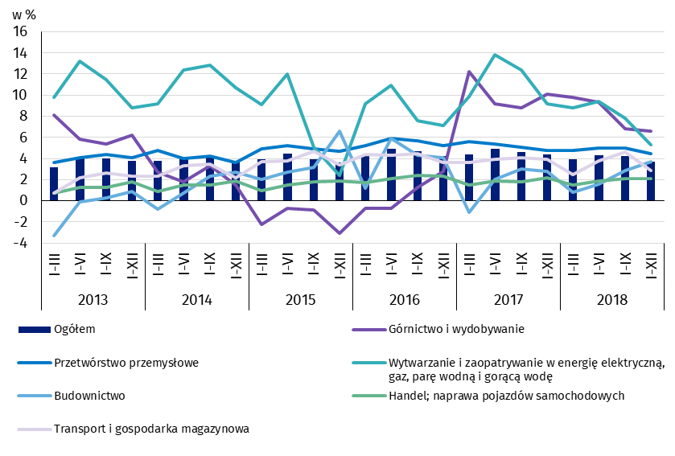

W strukturze rodzajowej kosztów ogółem zwiększył się udział wynagrodzeń (o 0,3 p.proc.) oraz zużycia materiałów (o 0,1 p.proc.). Zmniejszył się udział usług obcych, amortyzacji, podatków i opłat oraz pozostałych kosztów rodzajowych (po 0,1 p.proc.). Udział zużycia energii oraz ubezpieczeń społecznych i innych świadczeń pozostał na niezmienionym poziomie.

Wykres 3. Struktura kosztów rodzajowych w 2018 roku

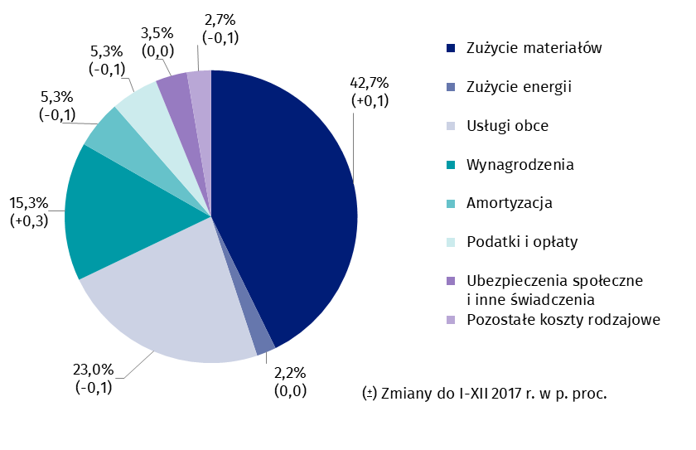

Z grupy przedsiębiorstw objętych badaniem 51,0% wykazało w 2018 roku przychody netto ze sprzedaży produktów, towarów i materiałów na eksport (wobec 51,8% rok wcześniej). Poziom przychodów ze sprzedaży na eksport był o 3,8% wyższy niż rok wcześniej. Udział tych przychodów w przychodach netto ze sprzedaży produktów, towarów i materiałów ogółu badanych podmiotów zmniejszył się z 25,2% do 24,4%. Spośród jednostek eksportujących, zysk netto wykazało 82,6% przedsiębiorstw wobec 82,8% przed rokiem. Podstawowe relacje ekonomiczno-finansowe tej grupy przedsiębiorstw uległy nieznacznemu pogorszeniu, ale były lepsze niż dla ogółu badanych przedsiębiorstw.

Odnotowano wzrost nakładów inwestycyjnych o 12,2% w stosunku do 2017 roku.

W 2018 roku nakłady inwestycyjne badanych przedsiębiorstw wyniosły 142,0 mld zł i były (w cenach stałych) o 12,2% wyższe niż przed rokiem (wobec wzrostu o 3,4% przed rokiem). Nakłady na budynki i budowle wzrosły o 15,3%, natomiast na zakup maszyn, urządzeń technicznych i narzędzi oraz środków transportu o 10,7%. Udział zakupów w nakładach ogółem zmniejszył się do 62,6% z 64,3% przed rokiem. Nakłady realizowało 83,7% badanych podmiotów.

Wzrost nakładów (w cenach bieżących) notowano m.in. w transporcie i gospodarce magazynowej (o 30,8% wobec wzrostu przed rokiem o 37,4%), w górnictwie i wydobywaniu (o 30,0% wobec spadku o 11,2%), w dostawie wody; gospodarowaniu ściekami i odpadami; rekultywacji (o 27,8% wobec wzrostu przed rokiem o 5,7%), w handlu; naprawie pojazdów samochodowych (o 23,4% wobec wzrostu o 13,1%), informacji i komunikacji (o 19,8% wobec wzrostu o 2,6%), w obsłudze rynku nieruchomości (o 16,7% wobec wzrostu o 6,6%), w przetwórstwie przemysłowym (o 6,7% wobec wzrostu o 5,2%). Spadek nakładów wystąpił w wytwarzaniu i zaopatrywaniu w energię elektryczną, gaz, parę wodną i gorącą wodę (o 0,4% wobec spadku o 11,0%).

Wykres 4. Dynamika nakładów inwestycyjnych – wzrost/spadek w stosunku do analogicznego okresu roku poprzedniego

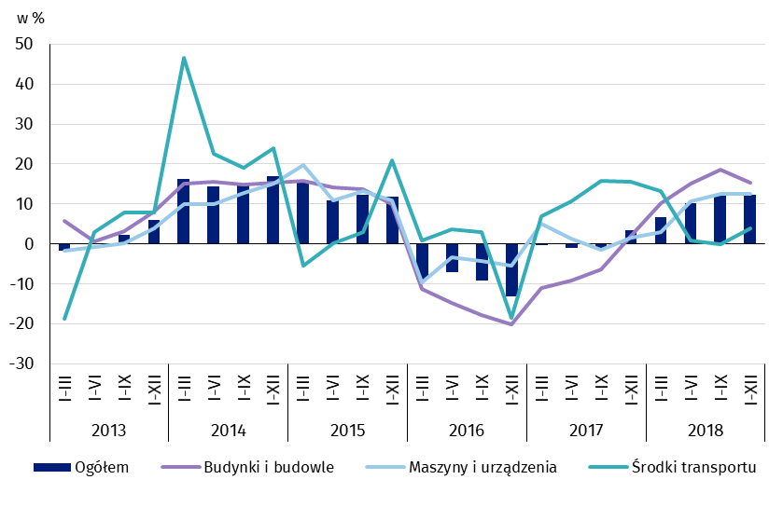

Dane prezentowane w niniejszym opracowaniu dotyczą 17 711 przedsiębiorstw niefinansowych prowadzących księgi rachunkowe, w których liczba pracujących wynosi 50 i więcej osób. Dane nie obejmują rolnictwa, leśnictwa, łowiectwa i rybactwa (sekcja A według PKD 2007); działalności finansowej i ubezpieczeniowej (sekcja K według PKD 2007); szkół wyższych; samodzielnych publicznych zakładów opieki zdrowotnej; instytucji kultury posiadających osobowość prawną oraz związków zawodowych, organizacji religijnych i politycznych.

|  |  |
| --- | --- |
| Opracowanie merytoryczne:  **Departament Przedsiębiorstw** **Karol Pasiak**Tel: 22 608 34 14**e-mail:**  [**k.pasiak@stat.gov.pl**](mailto:k.pasiak@stat.gov.pl) | Rozpowszechnianie: **Rzecznik Prasowy Prezesa GUS** **Karolina Dawidziuk**Tel: 22 608 34 75, 22 608 30 09**e-mail:** [**rzecznik@stat.gov.pl**](mailto:rzecznik@stat.gov.pl) |

|  |  |  |
| --- | --- | --- |
| **Wydział Współpracy z Mediami**  **tel.:** 22 608 34 91, 22 608 38 04  **faks:** 22 608 38 86  **e-mail:** [obslugaprasowa@stat.gov.pl](mailto:obslugaprasowa@stat.gov.pl) |  | www.stat.gov.pl |
|  | @GUS_STAT |
|  | @GlownyUrzadStatystyczny |

**Powiązane opracowania**

[Biuletyn Statystyczny](http://stat.gov.pl/obszary-tematyczne/inne-opracowania/informacje-o-sytuacji-spoleczno-gospodarczej/biuletyn-statystyczny-nr-12018,4,72.html)

[Informacja o sytuacji społeczno-gospodarczej kraju](http://stat.gov.pl/obszary-tematyczne/inne-opracowania/informacje-o-sytuacji-spoleczno-gospodarczej/informacja-o-sytuacji-spoleczno-gospodarczej-kraju-w-styczniu-2018-r-,1,69.html)

[Informacje sygnalne. Wyniki finansowe przedsiębiorstw niefinansowych](http://stat.gov.pl/sygnalne/informacje-sygnalne/)

[Zeszyt metodologiczny. Badania przedsiębiorstw niefinansowych](https://stat.gov.pl/obszary-tematyczne/podmioty-gospodarcze-wyniki-finansowe/przedsiebiorstwa-niefinansowe/zeszyt-metodologiczny-badania-przedsiebiorstw-niefinansowych-2019,28,2.html)

**Temat dostępny w bazach danych**

[Bank Danych Lokalnych (BDL)](https://bdl.stat.gov.pl/BDL/start)

[Dziedzinowa Baza Wiedzy Przedsiębiorstwa Niefinansowe (DBW)](http://swaid.stat.gov.pl/SitePagesDBW/PrzedsiebiorstwaNiefinansowe.aspx)

[Bank Danych Makroekonomicznych](http://bdm.stat.gov.pl/)

**Ważniejsze pojęcia dostępne w słowniku**

[Przychody z całokształtu działalności](http://stat.gov.pl/metainformacje/slownik-pojec/pojecia-stosowane-w-statystyce-publicznej/395,pojecie.html)

[Koszty uzyskania przychodów z całokształtu działalności](http://stat.gov.pl/metainformacje/slownik-pojec/pojecia-stosowane-w-statystyce-publicznej/158,pojecie.html)

[Wynik finansowy brutto](http://stat.gov.pl/metainformacje/slownik-pojec/pojecia-stosowane-w-statystyce-publicznej/613,pojecie.html)

[Wynik finansowy netto](http://stat.gov.pl/metainformacje/slownik-pojec/pojecia-stosowane-w-statystyce-publicznej/615,pojecie.html)

[Wskaźnik poziomu kosztów](http://stat.gov.pl/metainformacje/slownik-pojec/pojecia-stosowane-w-statystyce-publicznej/583,pojecie.html)

[Wskaźnik rentowności obrotu brutto](http://stat.gov.pl/metainformacje/slownik-pojec/pojecia-stosowane-w-statystyce-publicznej/587,pojecie.html)

[Wskaźnik rentowności obrotu netto](http://stat.gov.pl/metainformacje/slownik-pojec/pojecia-stosowane-w-statystyce-publicznej/588,pojecie.html)

[Wskaźnik płynności finansowej I stopnia](http://stat.gov.pl/metainformacje/slownik-pojec/pojecia-stosowane-w-statystyce-publicznej/584,pojecie.html)

[Wskaźnik płynności finansowej II stopnia](http://stat.gov.pl/metainformacje/slownik-pojec/pojecia-stosowane-w-statystyce-publicznej/585,pojecie.html)

[Nakłady inwestycyjne](http://stat.gov.pl/metainformacje/slownik-pojec/pojecia-stosowane-w-statystyce-publicznej/223,pojecie.html)